NUMMER 4 18-10-2024 **LOCATIE EEMSTRAAT**

# Belangrijke data

25 oktober Studieochtend en administratiemiddag, **alle leerlingen vrij;**  **GEEN TOMMY TOMATO**

26 oktober t/m 3 november Herfstvakantie, alle kinderen vrij

11 november Sint-Maarten viering

**In deze Bavopunter:**

* Website
* Lestijden
* Druppiekunde
* Vrijwillige ouderbijdrage
* School in beeld

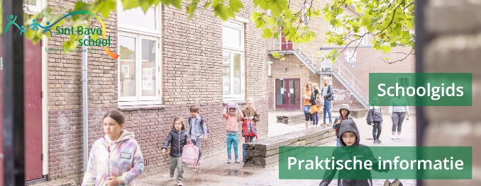 **Website**

De afgelopen maanden is er hard gewerkt aan het bouwen van een nieuwe website voor onze school. De planning is om deze begin november te lanceren. Zodra dit gebeurd is zullen wij u verder inlichten.

**Lestijden** We merken dat er weer meer kinderen na half negen in de klas komen. Dat kan soms een goede reden hebben. We vertrouwen er dan op dat u ons dan even op de hoogte brengt. Toch komen er dan nog kinderen later binnen zonder dat daar een goede reden voor is.

Als een kind te laat komt is dat vervelend voor hem/haarzelf en het stoort de les. Daar voelen de kinderen zich niet prettig bij. Wilt u ervoor zorgen dat uw kind op tijd naar school toe gaat, zodat iedereen om half negen in de klas is?

**Druppiekunde** Druppiekunde is een lessenreeks waarin kinderen speels leren omgaan met gezonde voeding en beweging. Er zijn afspraken gemaakt voor 2 series: de eerste start na de herfstvakantie en de tweede serie start na de kerstvakantie. Bij voldoende belangstelling kan er ook een derde serie afgesproken worden. Druppiekunde wordt georganiseerd door SportSupport. Deze organisatie neemt het sport- en beweegonderdeel voor haar rekening. Het voedingsgedeelte (waaronder koken valt) wordt door een professionele kok verzorgd. 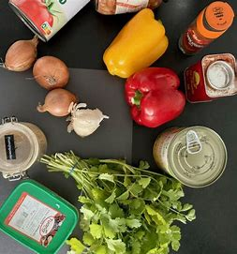

**Vrijwillige ouderbijdrage** Afgelopen week heeft u het verzoek van de Ouderraad ontvangen om de jaarlijkse vrijwillige ouderbijdrage te betalen. U heeft het bericht via Social Schools ontvangen. Deze bijdrage wordt jaarlijks vastgesteld tijdens de Algemene Ledenvergadering. De ouderbijdrage is bestemd voor activiteiten die niet door het schoolbestuur of door de overheid worden gesubsidieerd, zoals het schoolreisje, de eindmusical van groep 8, culturele activiteiten en cadeautjes op 5 december. Voor het schooljaar 2024-2025 bedraagt de ouderbijdrage € 58,- per jaar, waarvan iets meer dan de helft bestemd is voor het schoolreisje.

**School in beeld**

Onze school beschikt over een Facebook- en een Instagramaccount. Via onderstaande QR-codes kunt u een kijkje nemen in het dagelijks leven op de Sint Bavoschool. De codes hangen ook op diverse plekken in de school.

